Β΄ΤΑΞΗ
ΠΡΟΓΡΑΜΜΑ ΣΥΝΑΙΣΘΗΜΑΤΙΚΗΣ ΑΓΩΓΗΣ

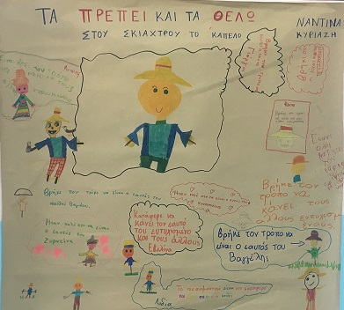

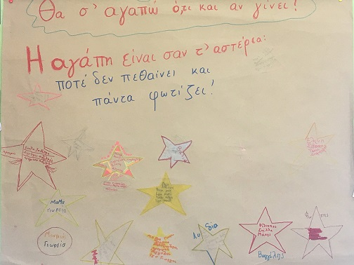
Τα παραπάνω έργα έγιναν στα πλαίσια του Προγράμματος Συναισθηματικής Αγωγής που υλοποιείται από την κ. Αρμενιάκου Ειρήνη. Με αφόρμηση λογοτεχνικά κείμενα (Τα πρέπει και τα θέλω στου σκιάχτρου το καπέλο) και (Θα σ’ αγαπώ ό,τι κι αν γίνει), τα παιδιά πραγματεύτηκαν θέματα συναισθηματικής νοημοσύνης, π.χ. το θάρρος να είμαι ο εαυτός μου, την ισορροπία ανάμεσα στα θέλω και στα πρέπει, την αναζήτηση του τρόπου να είμαι ο εαυτός μου και την ευχαρίστηση που απορρέει από αυτό.
Για να έχουν την ευκαιρία μιας επιπλέον βιωματικής εμπειρίας γύρω από τα θέματα αυτά επιλέχτηκε η θεατρική παράσταση στο Μέγαρο Μουσικής, «Μίλα και σουτ», που περιστρέφεται γύρω από τις έννοιες θάρρους και αυτογνωσίας που χρειάζεται κάποιος.

